- Vypočtěte a určete podmínky: |  |  |  | - Vypočtěte a určete podmínky:
- 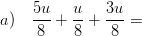 |  |  | - 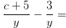 |  |  |  | 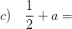
- 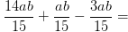 |  |  | - 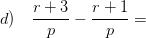
- 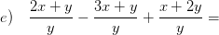 |  |  |  |  |  |  | 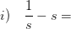
- Vypočtěte a určete podmínky: |  |  |  | - Vypočtěte a určete podmínky:
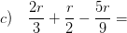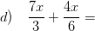  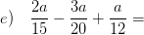 | 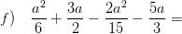  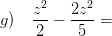  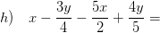  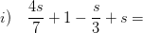 |  |  | 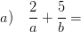  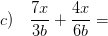 |  | 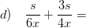  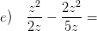  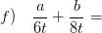
- Vypočtěte a určete podmínky:
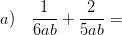
 |  |  |  | 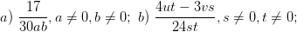
- Vypočtěte a určete podmínky: |  |  |  | - Vypočtěte a určete podmínky:
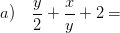  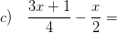  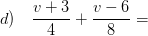 |  | 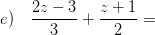  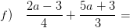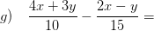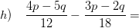 |  | 